|  |  |
| --- | --- |
|  |  |

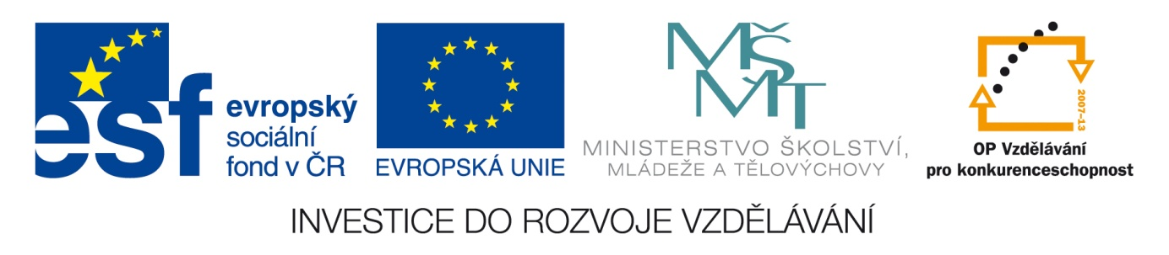

Název školy: Střední průmyslová škola, Ostrava - Vítkovice, příspěvková organizace

Autor: Ing. Vlasta Švachová

Datum: 5. 6. 2012

Název: VY_32_INOVACE_9.3.8

Číslo projektu: CZ.1.07/1.5.00/34.0125

Téma: **Komanditní společnost – pracovní list**

Anotace: Pracovní list slouží k pochopení podstaty osobní společnosti – komanditní

společnosti. Žáci s interaktivně, ústně i písemně procvičují dané učivo.

**Charakteristika osobní společnosti typu komanditní společnosti:**

Tato forma obchodní společnosti je založena na základě společenské smlouvy, kde je definováno, kdo je komplementář a komanditista (jsou zde rovněž uvedena veškerá jejich práva a povinnosti, výše vkladů).

* min. 1 komplementář a 1 komanditista,
* vklad povinný pro komanditistu Kč 5 000,-,
* ručení komanditisty jen do výše splácení, komplementář veškerým majetkem,
* dělení zisku na základě společenské smlouvy,
* řídícím orgánem – komplementář,
* zánik k.s. dnem výmazu z obchodního rejstříku.
* smrtí společníka ani zánikem právnické osoby se k. s. neruší, změní svou formu na v. o. s. nebo s. r. o.

Klady a zápory jsou stejné jako u veřejné obchodní společnosti.

**Klady:**

* podílejí se svou osobní účastí na rozvoji společnosti,
* mohou rychle provést potřebné změny v podniku (není zapotřebí schválení majitelem …),
* jednoduchý postup založení,



* oproti společnostem jednotlivce je zde větší možnost pro získání kapitálu – na základní kapitál se skládá více jak jedna osoba a také společně mohou ručit za větší objem půjček.

**Zápory:**

* ručení celým majetkem,
* možný problém nedostatku kapitálu – oproti kapitálovým společnostem.